枣庄高新新能源产业招商服务有限公司2024年

政府信息公开工作年度报告

本报告根据《中华人民共和国政府信息公开条例》《中华人民共和国政府信息公开工作年度报告格式》的通知（国办公开办函〔2021〕30号）和省、市、区有关工作要求，由枣庄高新新能源产业招商服务有限公司编制。全文包括2024年政府信息公开工作要点落实情况，主动公开政府信息情况，回应解读情况，依申请公开情况，政府信息公开行政复议、行政诉讼和投诉情况，存在的主要问题及改进措施等。本报告所列数据的统计时限自2024年1月1日至2024年12月31日。本报告全文将在枣庄高新区官网（http://www.zzctp.gov.cn/）“政府信息公开年度报告”专栏公布。如对本报告有疑问，请与枣庄高新新能源产业招商服务有限公司综合部联系（联系电话:0632-8261819，电子邮箱:gxcydq@163.com）。

一、总体情况

2024年，枣庄高新新能源产业招商服务有限公司(以下简称“新能源公司”）坚持以习近平新时代中国特色社会主义思想为指导，全面贯彻落实党的二十届三中全会精神，不断健全完善政务公开工作制度，持续加大公开力度、拓展公开深度、提高公开精度，助力全区各项工作高质量发展。现将新能源公司2024年度政府信息公开工作情况报告如下：

1. **主动公开方面。**2024年，新能源公司通过区管委会政府公开网站共发表相关信息113篇，其中法定主动公开内容14篇、产业发展19篇、主导产业24篇、重点项目15篇、通知公告4篇、部门信息36篇、投资环境1篇等。

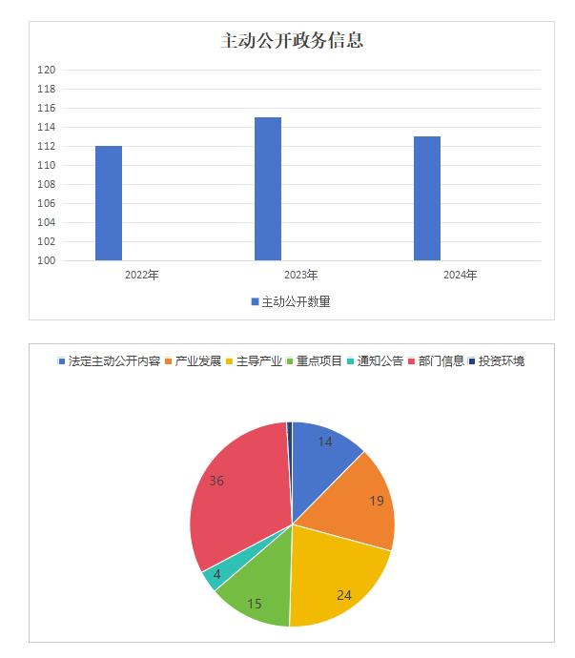

**（二）依申请公开工作方面。**

1、新能源公司认真执行《中华人民共和国政府信息公开条上理流程，加强政府信息依申法例》，严格规范依申请公公开事项办理标准化规范化建设。2024年，新能源公司未收到申请公开的情况。对比2023年，该项工作没有变动。

2、2024年，新能源公司没有针对政府信息公开事务的行政复议申请、申诉和行政诉讼案件以及被举报情况，该项工作与2023年情况一致。

**（三）政府信息管理方面。**依托枣庄高新区政府门户网站，按时发布更新法定主动公开内容，落实信息发布三级审核制度，确保信息真实性、准确性。同时，强化信息监测和自查自改，对出现表述错误、站点无法访问等问题及时整改到位。

**（四）平台建设方面。**依托区管委会政府公开网站，严格按照信息公开要求，统一进行年报、公开指南、规划计划等法定公开内容的上传及管理，设立通知公告、部门信息、政民互动、产业发展、招商引资等栏目。

**（五）监督保障方面。**一是提高思想认识。定期开展信息培训会议，强化干部职工信息宣传意识。二是加强监督保障。持续加强政府网站负责栏目的保障和监管，加强信息公开保密、意识形态审查，坚决杜绝政治性、技术性差错。接受各类外部监督，及时进行整改和信息更新，保障群众获得信息的准确性和时效性。

二、主动公开政府信息情况

|  |  |  |  |
| --- | --- | --- | --- |
| 第二十条第（一）项 | | | |
| 信息内容 | 本年制发件数 | 本年废止件数 | 现行有效件数 |
| 规章 | 0 | 0 | 0 |
| 行政规范性文件 | 0 | 0 | 0 |
| 第二十条第（五）项 | | | |
| 信息内容 | 本年处理决定数量 | | |
| 行政许可 | 0 | | |
| 第二十条第（六）项 | | | |
| 信息内容 | 本年处理决定数量 | | |
| 行政处罚 | 0 | | |
| 行政强制 | 0 | | |
| 第二十条第（八）项 | | | |
| 信息内容 | 本年收费金额（单位：万元） | | |
| 行政事业性收费 | 0 | | |

三、收到和处理政府信息公开申请情况

|  |  |  |  |  |  |  |  |  |  |
| --- | --- | --- | --- | --- | --- | --- | --- | --- | --- |
| （本列数据的勾稽关系为：第一项加第二项之和，等于第三项加第四项之和） | | | 申请人情况 | | | | | | |
| 自然人 | 法人或其他组织 | | | | | 总计 |
| 商业企业 | 科研机构 | 社会公益组织 | 法律服务机构 | 其他 |
| 一、本年新收政府信息公开申请数量 | | | 0 | 0 | 0 | 0 | 0 | 0 | 0 |
| 二、上年结转政府信息公开申请数量 | | | 0 | 0 | 0 | 0 | 0 | 0 | 0 |
| 三、本年度办理结果 | （一）予以公开 | | 0 | 0 | 0 | 0 | 0 | 0 | 0 |
| （二）部分公开（区分处理的，只计这一情形，不计其他情形） | | 0 | 0 | 0 | 0 | 0 | 0 | 0 |
| （三）不予公开 | 1.属于国家秘密 | 0 | 0 | 0 | 0 | 0 | 0 | 0 |
| 2.其他法律行政法规禁止公开 | 0 | 0 | 0 | 0 | 0 | 0 | 0 |
| 3.危及“三安全一稳定” | 0 | 0 | 0 | 0 | 0 | 0 | 0 |
| 4.保护第三方合法权益 | 0 | 0 | 0 | 0 | 0 | 0 | 0 |
| 5.属于三类内部事务信息 | 0 | 0 | 0 | 0 | 0 | 0 | 0 |
| 6.属于四类过程性信息 | 0 | 0 | 0 | 0 | 0 | 0 | 0 |
| 7.属于行政执法案卷 | 0 | 0 | 0 | 0 | 0 | 0 | 0 |
| 8.属于行政查询事项 | 0 | 0 | 0 | 0 | 0 | 0 | 0 |
| （四）无法提供 | 1.本机关不掌握相关政府信息 | 0 | 0 | 0 | 0 | 0 | 0 | 0 |
| 2.没有现成信息需要另行制作 | 0 | 0 | 0 | 0 | 0 | 0 | 0 |
| 3.补正后申请内容仍不明确 | 0 | 0 | 0 | 0 | 0 | 0 | 0 |
| （五）不予处理 | 1.信访举报投诉类申请 | 0 | 0 | 0 | 0 | 0 | 0 | 0 |
| 2.重复申请 | 0 | 0 | 0 | 0 | 0 | 0 | 0 |
| 3.要求提供公开出版物 | 0 | 0 | 0 | 0 | 0 | 0 | 0 |
| 4.无正当理由大量反复申请 | 0 | 0 | 0 | 0 | 0 | 0 | 0 |
| 5.要求行政机关确认或重新出具已获取信息 | 0 | 0 | 0 | 0 | 0 | 0 | 0 |
| （六）其他处理 | 1.申请人无正当理由逾期不补正、行政机关不再处理其政府信息公开申请 | 0 | 0 | 0 | 0 | 0 | 0 | 0 |
| 2.申请人逾期未按收费通知要求缴纳费用、行政机关不再处理其政府信息公开申请 | 0 | 0 | 0 | 0 | 0 | 0 | 0 |
| 3.其他 | 0 | 0 | 0 | 0 | 0 | 0 | 0 |
| （七）总计 | | 0 | 0 | 0 | 0 | 0 | 0 | 0 |
| 四、结转下年度继续办理 | | | 0 | 0 | 0 | 0 | 0 | 0 | 0 |

四、政府信息公开行政复议、行政诉讼情况

|  |  |  |  |  |  |  |  |  |  |  |  |  |  |  |
| --- | --- | --- | --- | --- | --- | --- | --- | --- | --- | --- | --- | --- | --- | --- |
| 行政复议 | | | | | 行政诉讼 | | | | | | | | | |
| 结果 维持 | 结果 纠正 | 其他 结果 | 尚未 审结 | 总 计 | 未经复议直接起诉 | | | | | 复议后起诉 | | | | |
| 结果 维持 | 结果 纠正 | 其他 结果 | 尚未 审结 | 总计 | 结果 维持 | 结果 纠正 | 其他 结果 | 尚未 审结 | 总计 |
| 0 | 0 | 0 | 0 | 0 | 0 | 0 | 0 | 0 | 0 | 0 | 0 | 0 | 0 | 0 |

五、存在的主要问题及改进情况

（一）存在的主要问题

2024年，新能源公司政府信息公开工作取得一定成效，但还存在以下的不足：一是单位工作人员公开意识及思想认识不足，错敏信息、更新不及时等问题时有发生；二是公开渠道建设需要进一步完善；三是基层政务公开标准化规范化工作有待提高，部分领域信息不够完善。

1. 改进情况

一是加强政务公开业务知识培训，丰富培训形式和内容，强化主动公开意识，全面提升政务公开队伍的业务水平；二是进一步拓宽信息公开服务渠道，提高公众对信息公开的关注度和认可度；三是持续推进基层政务公开标准化规范化工作，完善更新各领域主动公开标准目录清单，压实主体责任。

六、其他需要报告的事项

（一）本年度政府信息公开申请未达到《政府信息公开信息处理费管理办法》（国办函〔2020〕109号）所规定的信息处理费收费标准，故未收取信息处理费。

（二）落实上级政务公开重点工作情况。根据省、市、区有关工作要求要求，结合新能源公司工作实际，制作主动公开基本目录清单等工作，并及时更新部门信息、产业发展、重点项目等各类信息，促进我单位政务公开工作提质增效。

（三）2024年全年接到市人大常委会交办的人大代表建议办理工作0件，收到市政协十一届三次会议提案0件。

1. 本行政机关年度政务公开工作创新情况。定期开展“政府开放日”活动，切实保障人民群众的知情权、参与权、监督权；充分利用政府网站，加大宣传力度，扩大政府公报知晓度和影响力。提供word或PDF等多格式下载，方便群众查阅。

（五）本行政机关政府信息公开工作年度报告数据统计需要说明的事项。本报告中所列数据的统计时限为2024年1月1日至2024年12月31日。

（六）本行政机关认为需要报告的其他事项：无。

（七）其他有关文件专门要求通过政府信息公开工作年度报告予以报告的事项：无。